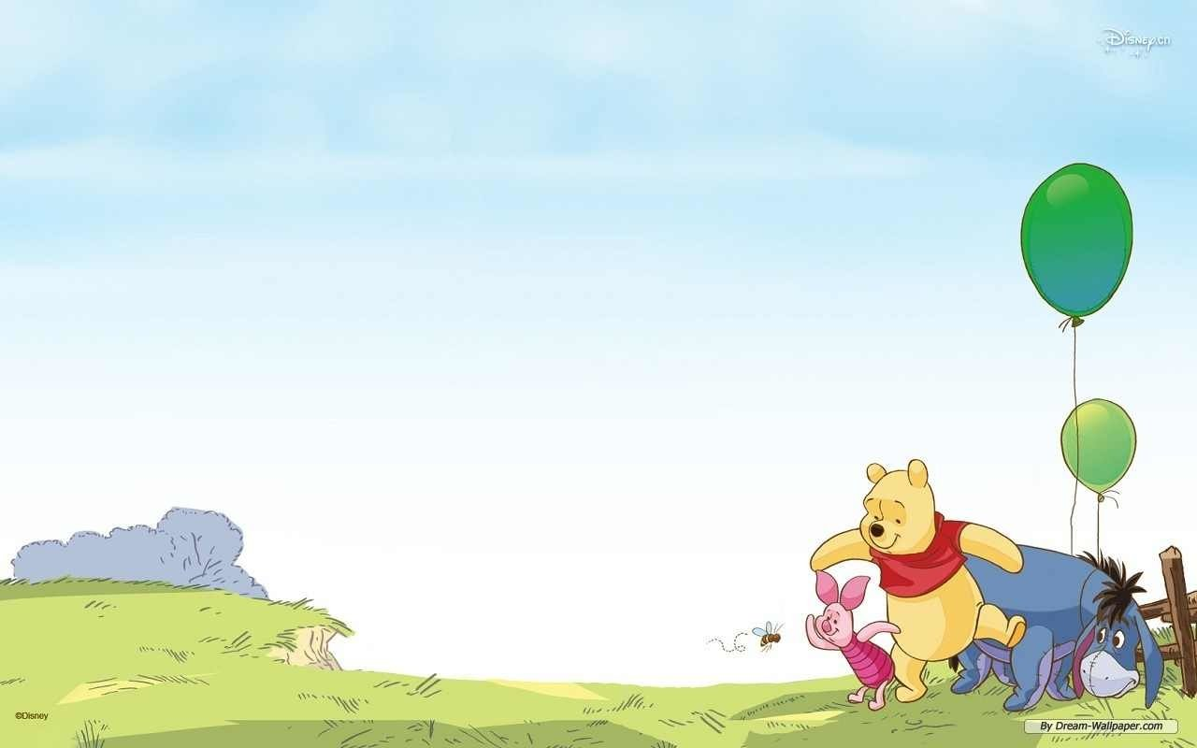 i

**世廷的功課表**

|  |  |  |  |  |  |
| --- | --- | --- | --- | --- | --- |
| 星期  節次 | 星期一 | 星期二 | 星期三 | 星期四 | 星期五 |
| 第一節 | 體育 | 自然 | 台語 | 健康 | 電腦 |
| 第二節 | 數學 | 自然 | 數學 | 社會 | 數學 |
| 第三節 | 自然 | 國語 | 英文 | 彈數 | 社會 |
| 第四節 | 自然 | 國語 | 綜合 | 國語 | 社會 |
| 第五節 | 音樂 | 綜合 |  | 表藝 | 美術 |
| 第六節 | 英文 | 數學 | 彈數 | 國語 |
| 第七節 | 綜合 | 閱讀 | 綜合 | 體育 |

